OBJAVA ZA MEDIJE

ZAKLADA HAZU DODIJELIT ĆE NAGRADU „DRAGUTIN TADIJANOVIĆ“ ERNESTU FIŠERU

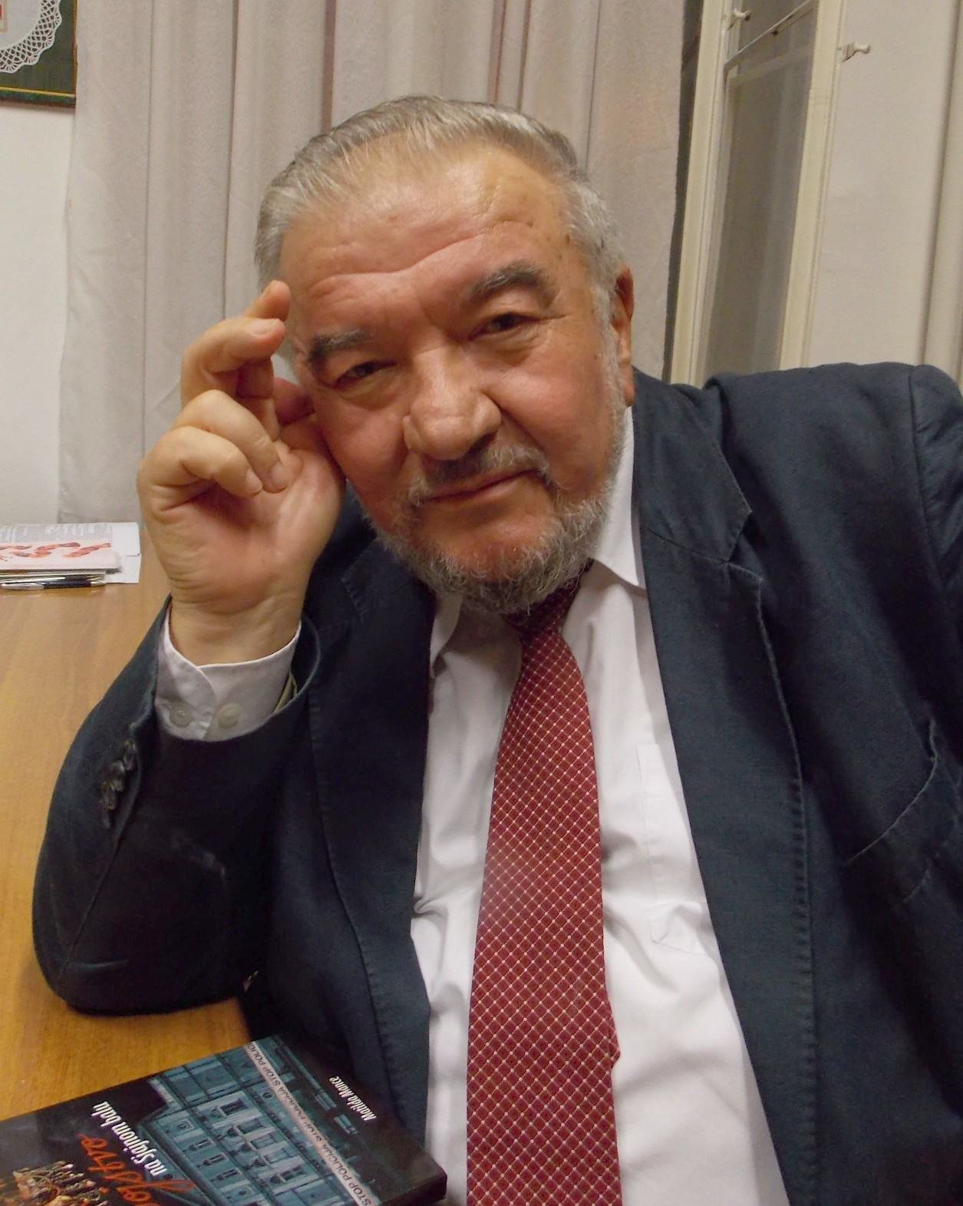Snimio Dobriša Skok

Zagreb, 1. studenog 2015. – Hrvatski pjesnik, književni i likovni kritičar i publicist Ernest Fišer dobitnik je ovogodišnje Nagrade „Dragutin Tadijanović“ koju dodjeljuje Zaklada Hrvatske akademije znanosti i umjetnosti. Svečanost dodjele Nagrade bit će u srijedu 4. studenog u Slavonskom Brodu u sklopu tradicionalne manifestacije Sjećanje na Dragutina Tadijanovića na 110. rođendan ovog istaknutog hrvatskog pjesnika, a laureatu će ju uručiti predsjednik Upravnog odbora Zaklade HAZU akademik Velimir Neidhardt. Dodjeli koja će se održati u Spomen-domu Dragutina Tadijanovića prisustvovat će i ravnateljica Zaklade HAZU Marina Štancl. Nakon svečanosti dodjele nagrade, na Tadijanovićevoj rodnoj kući u Rastušju bit će otkrivena spomen-ploča.
Akademik Dragutin Tadijanović (1905. – 2007.) bio je jedan od donatora Zaklade HAZU i prema njegovoj želji od 2008. svake se godine iz posebnog fonda dodjeljuje jedna pjesnička nagrada te stipendije ponajboljim studentima književnosti iz Brodsko-posavske i Ličko-senjske županije. Ovogodišnja dobitnica je Maja Sanković iz Ličko-senjske županije.
Ernest Fišer rođen je 2. svibnja 1943. u Zagrebu. Djetinjstvo je proveo i osnovnu školu polazio u Maloj Subotici i Čakovcu, a gimnaziju završio u Varaždinu. Na Pedagoškoj akademiji u Čakovcu završio je 1963. studij likovnih umjetnosti i stekao zvanje nastavnika tog predmeta. Na Filozofskom fakultetu u Zagrebu diplomirao je jugoslavenske književnosti i jezike te studij filozofije, a na poslijediplomskom doktorskom studiju Pedagoškog fakulteta u Osijeku (danas Filozofski fakultet) potvrdio je magisterij znanosti.
Kao likovni pedagog radio je u osnovnoj školi u Domašincu (1963. – 1965.), a potom je bio profesionalni novinar u čakovečkom tjedniku Međimurje (1966. – 1971.) i prvi urednik Radiostanice Čakovec (1969. – 1971.). Djelovao je kao urednik svih izdanja Kulturno-prosvjetnog društva "Zrinski" u Čakovcu (1971. – 1972.), a u razdoblju 1972. – 1979. bio je urednik u Izdavačkom odjelu čakovečkog Tiskarsko-izdavačkog zavoda "Zrinski". U tom poslu priredio je za tisak i svojim predgovorima popratio oko stotinjak knjiga suvremenih hrvatskih pisaca.
U Varaždinu djeluje od 1979., prvo kao arhivski djelatnik u Povijesnom arhivu (1979.- 1982.), potom kao profesionalni urednik uglednoga književnog časopisa Gesta (1982. – 1987.) i direktor Narodnoga kazališta "August Cesarec" (1985. – 1987.). Dužnost ravnatelja Gradske knjižnice i čitaonice "Metel Ožegović" u Varaždinu obnašao je od 1987. do 1991., a od tada pa do svog umirovljenja 2011. bio je direktor i glavni urednik najtiražnijega hrvatskog pokrajinskog tjednika Varaždinske vijesti.
Kao gimnazijalac prvom se pjesmom javio 1959. u zagrebačkom omladinskom časopisu Polet. Od tada svoje pjesme, književne i likovne kritike, studije i eseje, kao i novinske polemike i članke objavljuje u Studentskom listu, Vjesniku, Telegramu, Oku i Hrvatskom tjedniku, te u časopisima Kolo, Republika, Život, Bagdala, Forum, Gesta i Kaj. Bio je jedan od pokretača Međimurskog kalendara (1969.) i Kajkavskog kalendara (1970. – 1972.) koji je zbog objave domoljubne pjesme Željka Sabola Kad izgovorim tvoje ime - Hrvatska bio 1972. i sudski zabranjen, a Fišer kao urednik izbačen iz Društva novinara Hrvatske, s višegodišnjim političkim posljedicama. Kao glavni urednik Fišer je uređivao časopis Kaj (1990. – 1993.), a od 2009. glavni je urednik časopisa Matice hrvatske za književnost, umjetnost i kulturu Kolo.
Ernest Fišer član je Društva hrvatskih književnika od 1969., a bio je i njegov potpredsjednik u mandatu od 1985. do 1987. Dugogodišnji je član Matice hrvatske, jedan od obnovitelja rada njenih ogranaka u Čakovcu (1989.) i Varaždinu (1990.), a od 1994. je i predsjednik varaždinskog Ogranka Matice hrvatske. Član je Hrvatskoga novinarskog društva od 1970., gdje je u više mandata bio član Središnjeg odbora i predsjednik Županijskog vijeća HND-a Varaždin. Od 1998. redovni je član Družbe "Braća hrvatskog zmaja", a od osnutka (1994.) član Varaždinskoga književnog društva.
Za svoj pjesnički rad Fišer je više puta nagrađivan, a samo kajkavskom pjesničkom zbirkom Macbeth na fajruntu (Matica hrvatska, Zagreb, 2013.) osvojio je čak četiri ugledne književne nagrade: Maslinov vijenac (za 2014., na 24. svehrvatskoj pjesničko-jezičnoj smotri Croatia rediviva: ča-kaj-što, održanoj u Selcima na Braču), Nagradu Fran Galović (u Koprivnici, 2014.), Nagradu Katarina Patačić (u Varaždinu, 2014.) i Književnu nagradu Dragutin Tadijanović (iz Zaklade HAZU, 2015.). Dobitnik je i dviju profesionalnih nagrada u novinarstvu – Zlatnog pera i Zlatne kartice (1995.), kao i medalje Milan Grlović (2003.) za iznimne zasluge za Hrvatsko novinarsko društvo, te nagrađen plaketom Ivan Lukačić (1995.) za stručni publicistički rad (za monografiju Varaždinske barokne večeri). Odlikovan je Redom Danice hrvatske s likom Marka Marulića (1996.), a za svoj značajan književni, kulturološki i novinarsko-publicistički rad nagrađen je 2003. Nagradom grada Varaždina za životno djelo, uz 60. obljetnicu života.
Do sada je Ernest Fišer objelodanio ukupno deset samostalnih pjesničkih zbirki: Nagrizeni anđeo (1965.), Drugi silazak (1968.), Ishodišta (1972.), Morje zvun sebe (1978.), Sjeverozapad (1981.), Majstori zebnje (1982.), Otisci (1989.), Varaždinski nocturno (pjesničko-grafička mapa, s grafikama Slavena Macolića, 1997.), Pohvala tihom slogu (izabrane pjesme, 2003.) i Macbeth na fajruntu (sabrane i nove kajkavske pjesme, 1978. – 2013.). Fišer je i autor prve Antologije hrvatskog dječjeg kajkavskog pjesništva (Zagreb, 1976.), zatim likovne studije Barokni iluzionizam Ivana Rangera (1977.), zbirke književnih rasprava i kritika o hrvatskom poslijeratnom kajkavskom pjesništvu Dekantacija kajkaviana (1981.), te likovne monografije Slavko Stolnik (1985.), glazbene monografije Varaždinske barokne večeri (1995.) i spomen-knjige Novinstvo Varaždina (1995.), kao i nekoliko publicističkih izdanja.
Kao pjesnik Ernest Fišer zastupljen je u više antologija suvremenoga hrvatskog pjesništva, pjesme su mu prevedene na više stranih jezika, a neke su i uglazbljene kao šansone ili kao koncertne solo popijevke.

Marijan Lipovac
Ured za odnose s javnošću i medije HAZU

